智浪教育—普惠英才文库

黑龙江省哈尔滨市69中学2018-2019学年初四上学期期中考试化学试题
相对原子质量：C-12 H-1 O-16 K-39 Cl-35.5 Na-23 S-32 Mg-24 Ca-40
一、选择题（1-15小题，每小题2分，共30分，每小题只有一个正确答案）
1.2018年10月16日哈尔滨市区开始了第一天供暖。冬天来了树叶落了，请同学们防寒保暖，健康饮食，锻炼身体。下面相关说法正确的是
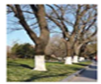 | 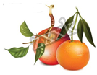 | 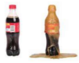 | 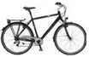
A．树木上涂刷防止冻伤的石灰浆，主要成分是碳酸钙 | B．胃酸过多的人应多吃苹果、橘子 | C．多喝可乐不利于身体健康，可乐中含有碳酸，紫色石蕊溶液能使碳酸变红色 | D．骑自行车锻炼身体，自行车车架的金属材料可以是锰钢的

A. A B. B C. C D. D
2.下列实验过程中没有发生化学变化的是
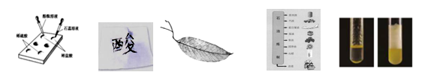
①指示剂遇酸或碱变色 ②浓硫酸写字 ③氢氧化钠溶液制叶脉书签 ④石油分馏制汽油 ⑤洗涤剂除油污
A. ①③④ B. ④⑤ C. ②③④ D. ①②⑤
3.下列实验基本操作正确的是
A. 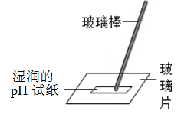用湿润的pH试纸测定溶液的酸碱度
B. 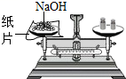称量氢氧化钠固体
C. 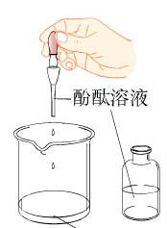滴加液体药品
D. 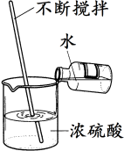稀释浓硫酸
4.了解溶液的酸碱性对于生活、生产以及人类的生命活动有重要的意义。下列说法正确的是
A. 厕所清洁剂呈酸性
B. 浓硫酸不慎沾到皮肤上，应立即用大量水冲洗，再涂上3%——5%的硼酸
C. 人体胃液正常的pH范围在0.5—1.9
D. 用熟石灰改良碱性土壤
5.下列物质的用途错误的是
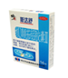 | 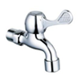 | 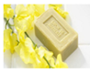 | 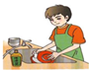
A．氢氧化铝用于治疗胃酸过多 | B．铁质水龙头上镀铬延长使用寿命 | C．氢氧化钠用于生产肥皂 | D．用炉具清洁剂  清洗餐具

A. A B. B C. C D. D
6.下列实验现象叙述正确的是
A. 氧化铜加入少量硫酸中：黑色固体减少，溶液由无色变为蓝色
B. 将硝酸铵固体放入足量水中：白色固体减少至消失，放出热量；
C. 向氢氧化铁固体中加水，再滴加酚酞试液：溶液由无色变成红色
D. 硫酸铜溶液与铁丝反应：银白色固体表面覆盖一层紫红色固体，放热，溶液由蓝色变为浅绿色
7.下列化学方程式符合题意，且书写及基本反应类型完全正确的是
A. 正常雨水呈酸性的原因： SO₂＋H₂O＝H₂SO₃ 化合反应
B. 铝制品耐腐蚀： 4Al＋3O₂ = 2Al₂O₃ 化合反应
C. 比较铁和铜的活动性： Fe+Cu(OH)₂ = Cu+ Fe(OH)₂ 置换反应
D. 稀盐酸去除铁锈: 6HCl+Fe₂O₃ = 2FeCl₂+3H₂O 中和反应
8.下列有关资源、能源、环境的叙述正确的是
A. 印染厂的废水呈碱性，加入适量硫酸进行中和
B. 地壳中含量最高的金属元素是铜
C. 海洋中蕴藏着丰富的化学资源，海水中含有的化学元素有20多种
D. 世界上已有50%以上的金和90%以上的铁得到了回收利用
9.DHA（C₂₂H₃₂O₂）是一种不饱和脂肪酸，俗称“脑黄金”，具有增强记忆与思维能力、提高智力等作用。下列关于DHA的说法不正确的是
A. DHA是由多原子分子构成的化合物
B. DHA分子中含有56个原子
C. DHA分子由碳、氢、氧三种元素的原子构成
D. DHA中氢、氧元素的质量比为1:1
10.下列相关事实用微观粒子的观点解释错误的是
选项 | 事 实 | 解 释
A | 冰水混合物是纯净物 | 由同种分子构成
B | 夏天的食物比冬天易变质 | 温度越高化学反应速率越快
C | 盐酸能导电 | 在水中产生了自由移动的电子
D | 金刚石硬，石墨很软 | 碳原子排列方式不同

A. A B. B C. C D. D
11.下列做法正确的是
A. 食醋可除水壶内的铁锈
B. 发现燃气泄漏，立即打开排气扇通风
C. 室温时，通过搅拌的方法增大蔗糖的溶解度
D. 自制指示剂：取几片牵牛花的花瓣，放在研钵中捣烂，加入蒸馏水浸泡即可
12.区分下列各组物质所用的两种方法都正确的是
选项 | 需区分的物质 | 方法一 | 方法二
A | 硝酸铵与氯化钠 | 观察颜色 | 加水溶解并触摸容器外壁
B | 碳酸钾溶液与氢氧化钾溶液 | 滴加稀盐酸 | 滴加氢氧化钙溶液
C | 食盐水和稀盐酸 | 滴加酚酞溶液 | 滴加硝酸银溶液
D | 浓硫酸和稀硫酸 | 将木条分别伸入 | 闻气味

A. A B. B C. C D. D
13.a、b、c三种固体物质的溶解度曲线如图所示，下列有关叙述正确的是
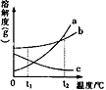
A. a物质的溶解度大于b物质的溶解度
B. t₂℃时，c溶液溶质质量分数最小
C. 将t₁℃时a的饱和溶液升高温度后，溶质质量分数变大
D. 大量b中混入少量a，一般用蒸发溶剂的方法获得较纯净的b
14.除去下列物质中的少量杂质。所选用的试剂及操作方法正确的是
选项 | 物质 | 杂质 | 所用试剂及操作方法
A | NaCl | NaOH | 加入过量的稀盐酸，过滤，蒸发结晶
B | CO₂ | HCl | 通过盛有足量NaOH溶液的洗气瓶，  再通过盛有浓硫酸的洗气瓶
C | NaOH溶液 | Ca(OH)₂ | 加过量的Na₂CO₃溶液，过滤
D | CuSO₄溶液 | H₂SO₄ | 过量的CuO，过滤

A. A B. B C. C D. D
15.工业上煅烧石灰石一段时间后，枫枫同学取20g反应后的混合物，加入100g质量分数为14.6%的稀盐酸恰好完全反应，测得反应后的液体的质量为111.2g，得滤渣6.6g，则煅烧时分解的碳酸钙占原碳酸钙的质量分数为（ ）
A. 25% B. 50% C. 75% D. 20%
二、非选择题
16.请结合图示回答下列问题：
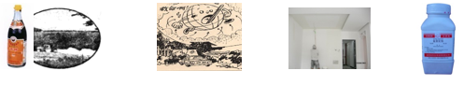
（1）食醋有酸味，因为食醋中含有______（填化学式）。
（2）农业改良酸性土壤使用的物质，其俗称有_______。（填一个）
（3）浓硫酸具有______能夺取纸张里的水分，生成黑色的炭。
（4）石灰浆粉刷墙壁变洁白和坚硬的反应________（填化学方程式）。
（5）氢氧化钠固体密封保存的原因是_______。
（6）汽车铅蓄电池中含有的一种酸的化学式是___________。
17.“太阳能光伏发电系统”在交通、通讯、海洋、气象、光伏电站、太阳能建筑等领域中，具有不同程度的应用。白天在光照条件下，太阳能电池方阵对蓄电池进行充电，将电能储存起来，晚上，将直流电转换成交流电，输送到配电柜进行供电。请回答下列各题：
（1）“太阳能光伏发电系统”在白天时工作过程中的全部能量转化是 (用“→”表示转化)____
（2）该系统组成中的边框，所用的材料是铝合金，用铝合金代替铁合金，因为铝和铁在物理性质上相比较具有（ ）的优点。
A．耐腐蚀 B．密度小 C．硬度大
（3）太阳能电池一般为硅电池。工业上用焦炭在高温条件下还原石英砂（主要成分是二氧化硅）得到粗的单质硅，反应同时生成一种大气污染物，该反应的方程式为_______，反应前后硅元素的化合价变化为________。
18.下图是氢气在氯气中燃烧的微观模拟图，请根据要求回答问题：
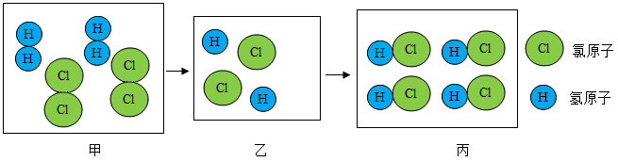
（1）请在图中补充相关粒子的图形，使其表示正确；________
（2）请从微观的角度说出此变化属于化学变化的原因__________；
（3）请据此从微观的角度解释化学变化的实质____________。
19.归纳分类是学习化学的重要方法。
（1）初中化学有许多实验都用到了“水”，若按照水在实验中的作用进行分类，可将实验D与________归为一组，理由是________。
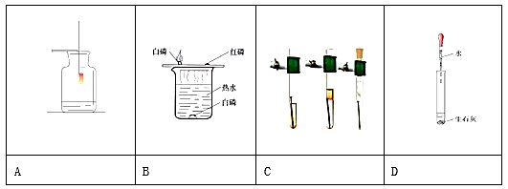
（2）若水体受到污染，处理不得当会对我们人类造成严重的危害。因此，自来水厂要将自然界的水经净化处理之后才能输送到千家万户。通入氯气便是一种常用的消毒方法。那么，通入氯气后发生了什么反应呢？已知溴元素和氯元素在周期表中位于“同一族”，最外层电子数相同。所以，Br₂ 和Cl₂ 的化学性质理论上应该___（“相似”或“不相似”）；若已知Br₂ ＋ H₂O == HBr＋HBrO ，则Cl₂ 和水反应的化学方程式为___________
20.如图是某化学兴趣小组在实验室加热固体纯净物制取氧气的装置图。
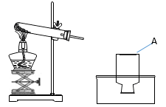
请回答下列问题：
（1）图中仪器A一般情况下的作用是：_____________；
（2）上述制取氧气发生反应的化学方程式为_________，
（3）请将装置图补充完整。_________
（4）实验过程中你能观察到仪器A中的现象有：_________；
请用理化知识解释其原因：上述反应生成氧气，使试管内气体_____ ，气压______在压强差作用下出现上述现象。
21.A、B、C、D、E分别表示初中化学常见的五种物质,它们的部分反应和转化关系如图所示（“一”表示两种物质能发生反应，“→”表示一种物质能转化成另一种物质，且省略部分反应物或生成物及条件）,已知其中A是一种氧化物，并且是初中常见的一种液体。
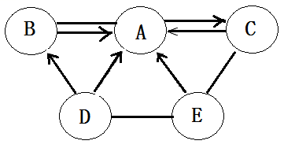
（1）若B、C、D、E四种物质通常是气体，A还能生成E，D可用作燃料,请回答：
①写出B、C物质的化学式:B_________； C___________。
②D与E发生反应的现象为_________。
（2）若B、C、D、E四种物质分别属于不同类别的物质，且B、C、D都含有一种相同的金属元素，E由两种元素组成，请回答：
①写出C物质的化学式:C_________、E溶液的溶质的化学式__________。
②写出D转化为B的化学反应方程式__________。
22.化学活动小组同学向盛有氢氧化钠溶液的试管中吹入二氧化碳气体（气体不过量），然后向其中滴加氢氧化钙溶液，过滤，得到无色溶液。实验后，对“无色溶液”继续探究。
【提出问题】反应后的无色溶液中含有那些溶质？
【猜想与假设】甲同学猜想：溶液中只含有NaOH一种溶质
乙同学猜想：溶液中含有NaOH 、Na₂CO₃和 Ca（OH）₂两种溶质
丙同学猜想：溶液中含有NaOH 、Ca（OH）₂
【表达与交流】甲同学猜想的理由是（1）__________。
【活动与探究】请评价乙同学的猜想（2）___________。
甲同学为了验证自己猜想，设计实验方案如下：
取少量溶液于试管中，向其中通入适量二氧化碳，若无明显现象即可得出自己猜想正确的结论，请对甲同学的实验设计是否合理进行评价（3）_________。
请你选择与甲同学使用的物质不同类别的另一类物质，验证丙的猜想，则你选择的试剂是（4）_______。
【解释与结论】若通过实验证明甲和丙同学的猜想都是错误的，则无色溶液中溶质的化学式为（5）_______。
【归纳与总结】分析溶液中溶质的成分时，在选择化学试剂方面需要考虑的因素是（6）_______。
23.鸡蛋壳的主要成分是碳酸钙(其它成分不溶于水也不与酸反应)。化学兴趣小组为了测定鸡蛋壳中碳酸钙的含量，做如下实验。反应①结束后，所加盐酸刚好反应了一半，反应②恰好完全反应。
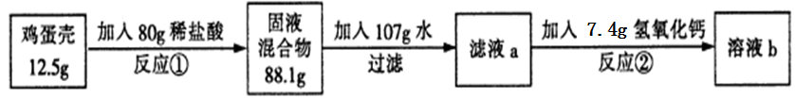
请回答下列问题：
（1）反应①的化学方程式为________；
（2）根据已知条件列出求解碳酸钙质量(X)的比例式______________；
（3）该鸡蛋壳中碳酸钙的质量分数为_______；
（4）溶液b中溶质的质量分数为_______；
（5）用36.5％的浓盐酸配制80g上述稀盐酸需加水的质量为_______。

